
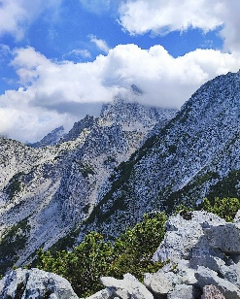

Natječaj - Najbolja planinarska

fotografija u 2025.
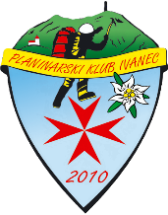
Ovaj natječaj organiziramo s ciljem da omogućimo članovima Kluba i ostalim zaljubljenicima u planine da prezentiraju svoje viđenje planina i prirode. Iako se i prije dosta fotografiralo, digitalna fotografija omogućila je jeftino fotografiranje visoke kvalitete mnogo većem djelu populacije. Stoga je i zanimanje za fotografiju sada umnogome veće pa je i za očekivati veliki broj kvalitetnih fotografija.
Tema fotografskog natječaja je područje planinarstva, alpinizma te planinske flore i faune.
Pravila natječaja:
- natječaj se dijeli na tri kategorije: - Prva kategorija - mogu sudjelovati samo članovi Planinarskog kluba Ivanec, - Druga OTVORENA kategorija - mogu sudjelovati svi ostali planinari i ljubitelji planina i prirode, - Treća kategorija - je nagrada urednika.
- moguće je poslati najviše 3 fotografije
- za prvu kategoriju (članovi PK Ivanec) - pri slanju fotografija potrebno je napisati sljedeće podatke: ime i prezime autora, adresu, telefon, e-mail adresu, naziv fotografije i mjesto snimanja
- ostali sudionici (otvorena kategorija) uz gore navedene podatke trebaju navesti i ime matičnog društva/kluba (ako su članovi)
- radovi se zaprimaju do 11.12.2025.
- fotografije u digitalnom obliku šalju se na e-mail adresu: darkosajko2@gmail.com
- tročlani žiri odabrat će najbolje fotografije
- odlukom istog žirija najboljim fotografijama u svakoj kategoriji (1. - 3. mjesto), te nagradi urednika, biti će dodijeljene plakete i nagrade.
- fotografije moraju biti snimljene digitalnim fotoaparatom, kompaktnim ili DSLRom, te naprednijim modelima mobilnih telefona
- u natječaj ne ulaze fotografije koje su mutne, pretamne ili na bilo koji drugi način loše kvalitete
- slanjem fotografija autor potvrđuje prijavu svog autentičnog fotografskog djela, te daje suglasnost organizatoru foto natječaja za eventualno korištenje djela bez naknade, isključivo za objavu na web stranici planinarskog kluba, facebok stranici kluba, kao i na oglasnoj ploči u Info punktu
Dodatne informacije: darkosajko2@gmail.com ili kontaktom preko facebok stranice kluba,
Napomena: Članovi PK Ivanec slanjem svojih radova automatski sudjeluju u izboru i u OTVORENOJ kategoriji! Nagrade:
Za članove kluba: 1.Poklon kartica od 100,00 eura u Dekatlonu, 2.Besplatni društveni izlet po izboru u 2026. godini – (troškovi prijevoza), 3.Kalendar „PKI“ za 2026. godinu
Otvorena kategorija: 1.Majica “PKI” 2.Marama – buff "PKI" 3.Kalendar “PKI” za 2026. godinu
Nagrada urednika: 1.Majica "PKI"

